
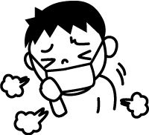


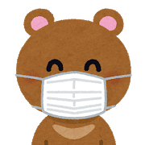
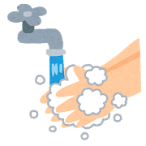
手洗い
咳エチケット
中国武漢市を発端に発生した「新型コロナウイルス」の国内での感染
拡大が懸念されています。
新型コロナウイルスの感染予防のためには、マスクの着用や 手洗い・アルコール消毒などを徹底することが重要です。
また、人込みや繁華街への外出を控えることや、日ごろから十分な休養、バランスの良い食事を心がけることも大切です。
新型コロナウイルス感染症対策として
日ごろからの感染予防が重要です！

鳥取県健康政策課 感染症・新型インフルエンザ対策室
（電話）０８５７－２６－７１５３
（午前８時３０分～午後５時１５分）
新型コロナウイルスに
関するＱ＆Ａ
(厚生労働省)
発刊：鳥取県子育て・人財局子育て王国課（令和２年２月）

感染が心配な場合（感染を疑う症状：発熱・倦怠感・咳・呼吸困難など）

発熱・帰国者・接触者相談センター＜電話は24時間対応（土日祝含む）＞
東部  (鳥取保健所内) | 電話 | 0857-22-5625（時間外0857-22-8111）
東部  (鳥取保健所内) | FAX | 0857-22-5669 ※8:30～17:15(土日祝除く)
中部  (倉吉保健所内) | 電話 | 0858-23-3135,0858-23-3136
中部  (倉吉保健所内) | FAX | 0858-23-4803 ※8:30～17:15(土日祝除く)
西部  (米子保健所内) | 電話 | 0859-31-0029,0859-31-9317
西部  (米子保健所内) | FAX | 0859-34-1392 ※8:30～17:15(土日祝除く)

児童・保護者の皆さまへ
全般的な相談窓口
帰宅時や食事前など、こまめに手を洗いましょう
マスクを着用して、咳やくしゃみが直接人にかからないようにしましょう
- まずは発熱・帰国者・接触者相談センターに連絡してください。
- 受診結果は保育所・幼稚園などの通所施設へ
速やかに連絡してください。

